В вопросах капремонта научат разбираться столичных студентов
16.06.2016
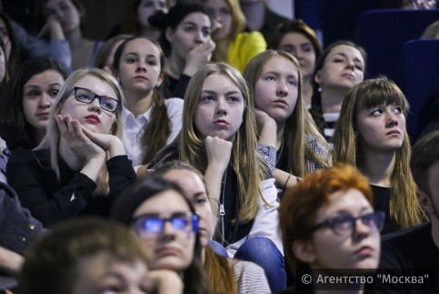
В столичных вузах начнут читать лекции по жилищно-коммунальному хозяйству. Об этом рассказала исполнительный директор «Межрегиональной гильдии управляющих компаний ЖКХ» Вера Москвина.
«В рамках занятий студентам расскажут о том, как контролировать работы по капитальному ремонту», - добавила Москвина.
По ее словам, проект запустят для привлечения молодежи к управлению многоквартирными домами.
«Сейчас в советы жилых зданий входят в основном пенсионеры, либо люди в возрасте. Но молодежь тоже нужна, ведь это их будущее, им потом жить в этих квартирах», - добавляет директор компаний ЖКХ.
Москвина отметила, что тематические лекции будут читать студентам различных специальностей: инженерам, журналистам, экономистам и бухгалтерам. На сегодняшний день представители гильдии уже договорились с несколькими столичными вузами. Первые занятия планируют провести в начале следующего года.
Фото: Агентство новостей "Москва"

Адрес страницы: http://uao.mos.ru/overhaul/detail/3168841.html
Префектура Южного административного округа города Москвы

